**党建动态：**

# 江苏安全技术职业学院举办高职院校治理体系与治理能力建设辅导报告会

9月29日，江苏安全技术职业学院在云龙校区举办高职院校治理体系与治理能力建设辅导报告会，邀请浙江金融职业学院党委书记、全国高等职业教育研究会会长周建松作专题辅导讲座。会议由党委书记贾涛主持，学院党政领导、全体中层干部、二级院部教研室主任、教授、基层工会主席等参加学习。

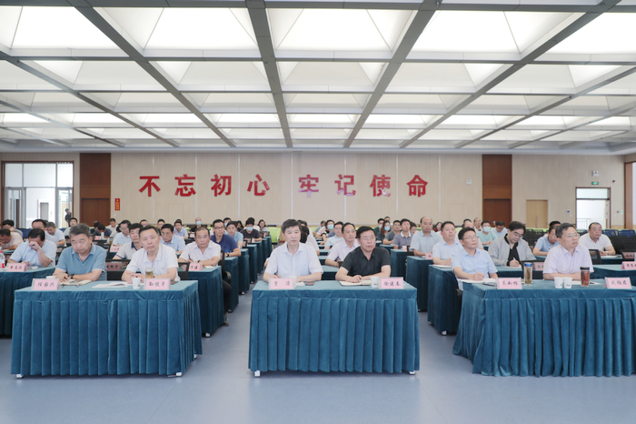

在本次辅导讲座中，围绕高职院校治理体系与治理能力建设，周建松从优化治理结构体系、加强制度文化建设、提升治理能力水平等三个方面做了详细阐释，系统提出了新的时代条件下高职院校治理体系与治理能力建设的一系列新观点新要求。讲座内容丰富、条理清晰，对学院在新的发展时期完善治理体系，提高治理能力，更好地推动学院高质量发展具有十分重要的指导意义。

周建松在讲座中谈到，高职院校治理体系建设要坚持党的领导这一政治大前提，把牢立德树人，培养德智体美劳全面发展的中国特色社会主义建设者和接班人这个根本任务。在此基础上，充分发挥党委领导下的校长负责制的制度优势，正确处理政治权力、行政权力、学术权力、民主权力、发展权力的关系。在学院的发展建设中贯穿立德树人主线，守好意识形态红线，守牢党风廉政防线，守住平安校园底线，攀登争先创优高线，推进学院治理体系和治理能力现代化。

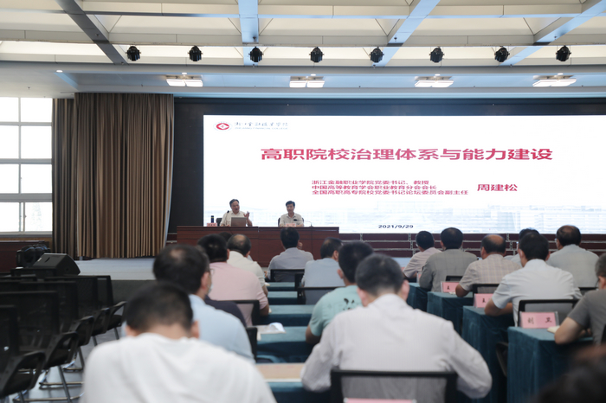

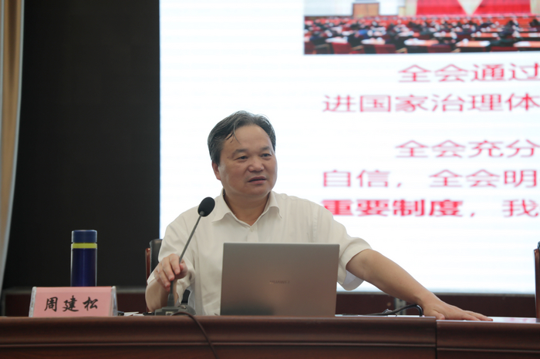

   贾涛在总结讲话中指出，本次讲座高屋建瓴、视野开阔，对学院的治理体系和治理能力现代化有重要的指导意义。贾涛强调，学院要抓住职业教育大发展的机遇，抓住江苏应急安全事业发展的机遇，以巡视整改为契机，以高水平党建引领学院发展，加快构建高水平、现代化的学院治理体系，提高学院的治理能力，推动学院高质量发展，为江苏安全应急事业培养人才，为“强富美高”新江苏的建设贡献力量。

# 江苏安全技术职业学院召开学生综合评价工作座谈会

9月26日，江苏安全技术职业学院在云龙校区综合楼1015会议室召开学生综合评价工作座谈会。党委书记贾涛、院长徐建春、党委副书记孙健身出席会议，学工处、团委、教务处、后勤服务中心、网络与信息管理中心以及各二级院部负责人参加会议。

贾涛指出，根据中共中央国务院《深化新时代教育评价改革总体方案》的要求，学院应坚持以德为先、能力为重，促进学生德智体美劳全面发展。各部门、各二级学院要认真组织学习教育改革总体方案，学院要认真制定学生综合素质评价体系。

徐建春要求，制定学生综合评价方案时要结合实际突出安全特色，各部门要制定具体评价及评分细则，充分发挥教育评价的指挥棒作用。

孙健身提出，要充分考虑“德智体美劳”五个方面的评分体系设置，在实施的过程中要与智慧校园相结合，用好大数据。

学工处处长黄清站介绍了“五育并举”学生综合评价方案的草案，与会领导就方案内容进行了充分讨论，并研究了相关事项。

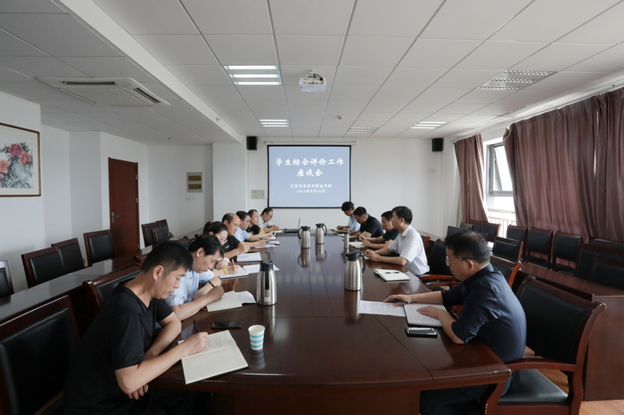

# 校地联盟践行“两在两同”：江苏安全技术职业学院召开思政课新教材培训暨大中小学思政课一体化教材研讨会

为深入贯彻落实“省教育厅办公室‘关于做好高校思想政治理论课2021年版教材使用培训的通知’”精神，江苏安全技术职业学院于9月27日上午组织召开“高校思想政治理论课2021年版教材使用培训暨徐州市大中小学思政课一体化建设实践基地教材研讨会”。徐州市委教育工委副书记刘艳，江苏安全技术职业学院党委书记贾涛，院长徐建春，实践基地共建单位的教师代表和校内全体专兼职教师共40人参加了会议。会议由马克思主义学院党支部书记、院长王体民主持。

刘艳在会议发言中指出，本次培训是打通“大中小学思政课一体化建设”的有效举措。就如何持续做好大中小学思政课一体化建设，她提出三点要求。一要准确把握教材。思政课教师首先要研究好教材、用好教材，要学会用现实生活中的实例不断充实教材，用来引导和重塑教学实践。二要科学研究教法。随着思政课教学改革实践的不断深人，尤其是大中小学思政课一体化育人教学方法的探究，传统教学模式观念不断更新、思政课教学新规律层出不穷，这就需要我们不断更新教学方法、适应新要求。三要打造一流师资。对于思想政治理论课教师而言，更好发挥积极性、主动性及创造性，才能从对国家层面的正式课程的诠释中产生个人的领悟，再将个人领悟转化为学生实际需要的思政课程。

贾涛在会议上致欢迎词。他谈到，要认识教材培训的必要性。在建党100周年之际实现大中小学思政课教材统编和使用，是党和国家对“为党育人，为国育才”工作的重视，是落实“立德树人”根本任务的重要体现，我们要以高度的责任心和使命感，不断提高教学水平和人才培养质量。要加强育人理念的政治性。注重用习近平新时代中国特色社会主义思想铸魂育人，引导学生增强中国特色社会主义道路自信、理论自信、制度自信、文化自信，厚植家国情怀，培养德智体美劳全面发展的社会主义建设者和可靠接班人。形成校地共建的凝聚力。要充分发挥徐州市大中小学思政课一体化建设实践基地作用，创新工作思路，推动徐州市城乡思政课共建、大中小学思政课共建取得新突破，力争为大中小学思政课一体化建设提供可学习、可复制的“江苏样本”。

徐建春强调，在教学上要高度重视，要实现使命与责任的统一、理性与思想的统一、教学活动与学习效果的统一，要加强对培训内容的学习，用以指导学校的工作，确保新教材进课堂、进学生头脑。在政策上，要认真组织学习教育部、省教育厅有关教材建设的规章制度，领会其内涵要义，充分重视和切实做好“马工程”重点教材统一使用工作。在行动上，要组织任课教师集体备课、认真授课，把思想、认识和行动统一到对“马工程”重点教材的理解和运用上，扎实推进马克思主义理论研究和建设工程重点教材统一使用工作，落实立德树人根本任务，强化政治意识、责任意识、阵地意识和底线意识。

随后，与会领导和老师参加由中宣部理论局、教育部教材局主办的2021年版高校思政课教材视频培训。

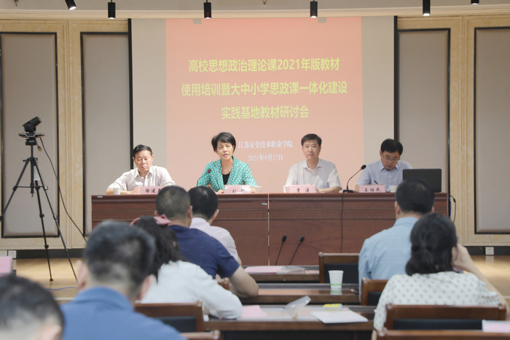

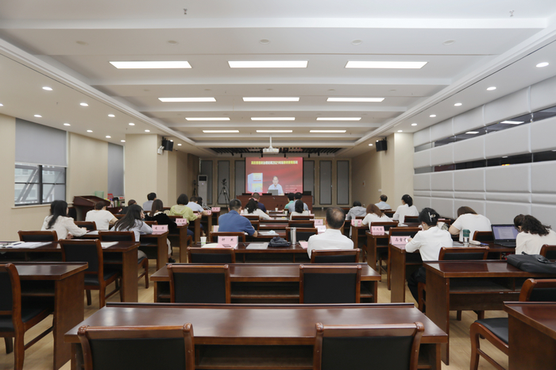

培训会后，还举行了大中小学思政课一体化建设教材研讨交流会。来自邳州新桥中学的张德成副校长、邳州市八义集车站小学的褚飞校长分别围绕乡村中小学思政课教师队伍、教材文本、教学方法等进行发言。邳州市八义集初级中学和高级中学的教师围绕思政课课堂教学亮点做法和存在问题进行探讨。我院党委委员、兼职思政课教师薛莲以我院思政课的“新闻播报”和“诚信行动”实践活动为案例介绍思政课教学的创新实效，并分析比较18版和21年版教材的异同。我院马院教研室主任郭杨子和吴灿灿分别介绍《概论》《思想道德与法治》的课程特点。在听取了与会人员的发言后，刘艳要求，要搭建教研一体化的互动平台，让高校与中小学思政课教师相互了解其他学段的教学内容和教法，逐步形成内容与教法相衔接的研究机制，定期开展高质量教学研究和专项课题研究活动。要树牢学生家国情怀和责任担当，将现实生活融入到学生课堂，促进学生全面认同中国特色社会主义制度的优越性，要通过创设浓厚的思政育人氛围，感染不同学段学生的思想认识，增强思政课教学的有效性，提升大中小学思政课一体化水平，实现各学段思政课的有机衔接、协同育人。

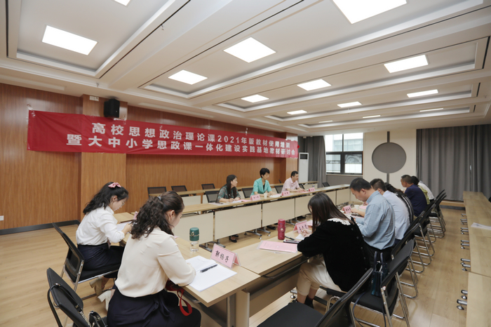

我院自去年与邳州市八义集高级中学共建以来，通过开展“同课异构”集体备课补充乡村思政课教学力量、组织教研培训提升思政课教师能力、携手项目申报锻炼科研水平，已取得7项结项课题、2项在研课题和在《江苏教育》发表论文1篇的成绩，进一步推进了大中小学思政课一体化建设工作，发挥了高校资源服务地方教育的作用。

# 江苏安全技术职业学院召开“加强新时代马克思主义学院建设”现场办公会

为深入学习贯彻中共中央办公厅印发的《关于加强新时代马克思主义学院建设的意见》通知精神，加强新时代马克思主义学院建设，9月26日上午，江苏安全技术职业学院党委书记贾涛在马克思主义学院主持召开现场办公会，院长徐建春，院党委副书记孙健身，纪委书记成伯君，党委委员、宣传部部长王体民等出席会议。学院人事处、教务处等相关部门负责同志、思政课教师代表等参加会议。

会议首先听取了马克思主义学院的近期工作汇报，重点围绕加强新时代马克思主义学院建设的有关问题进行研讨。马克思主义学院各教研室主任及教师代表，分别就师资队伍建设、课程设置和教学改革、培训学习与业务提升等方面提出了意见和建议，院领导及相关部门负责同志现场解答了有关问题。

徐建春强调，我院一定要认真贯彻落实中央有关文件精神，大力支持马克思主义学院建设和发展，完善思想政治理论课教师岗位津贴制度，切实解决马克思主义学院在办公场所、办公设备配置、师资队伍建设等方面的实际困难。徐建春要求，全院树立一盘棋思想，协调推进马克思主义学院建设发展，推动我院马克思主义学院建设再上新台阶。

贾涛在总结讲话中提出三点要求。一要加强学习，切实提高政治站位。马克思主义学院建设关乎高校事业发展全局，学院党委将把马克思主义学院建设摆在重要位置，坚持问题导向，着力解决马克思主义学院发展过程中遇到的问题和难题，切实为马克思主义学院建设清除制度障碍、体制障碍、思想障碍、观念障碍，实现马克思主义学院的高质量发展。二要加强领导和统筹规划，搞好顶层设计。办好思政课是学院党委主体责任的重要内容之一，学院党委领导班子将主动谋划思政课改革创新，努力为办好思政课营造良好氛围，在学院层面构建有利于马克思主义学院建设、有利于思政课教师发展、有利于思政课改革的政策支持、经费保障和良好生态。三是以创建“思政课名师工作室”为抓手，着力打造高素质教师队伍。教师是兴教之本，立教之源，习近平总书记对思政课教师提出了“政治要强、情怀要深、思维要新、视野要广、自律要严、人格要正”的六项要求。这既为新时代高校思想政治理论课教师队伍建设明确了总体指向，又为每一位教师确立了目标，是思政课教师从事教育教学必须遵循的价值准则和行动指针。我院将以创建“思政课名师工作室”为抓手，努力打造一支信仰坚定、理论功底扎实、数量充足、结构优化的思政课教师队伍，扎实推动我院马克思主义学院的内涵式发展。

